Меню завтрака: вареное яйцо, тост с маслом, сок, чай.
Задание 1
Цель: Показать процесс приготовления завтрака путём разбиения его на последовательные действия
Вид: Функциональная
Кол-ва уровней декомпозиции: 3
Ошибки

Ошибка 1. Нарушение единственности критерия
На одном уровне смешаны:
- действия (Подготовить, Нарезать)
- результаты/объекты (Варёное яйцо)
Пример ошибки:
1.3 Варёное яйцо — это результат, а не действие

Ошибка 2. Нарушение подчинённости
Варёное яйцо является:
- результатом предыдущих шагов,
- но оформлено как отдельная функция

Ошибка 3. Неполнота
В условии задания есть:
- сок
- чай
Они отсутствуют в декомпозиции

Ошибка 4. Непоследовательная детализация
- Яйцо декомпозировано до очень мелких шагов
- Тост — поверхностно
- Нет единого уровня детализации

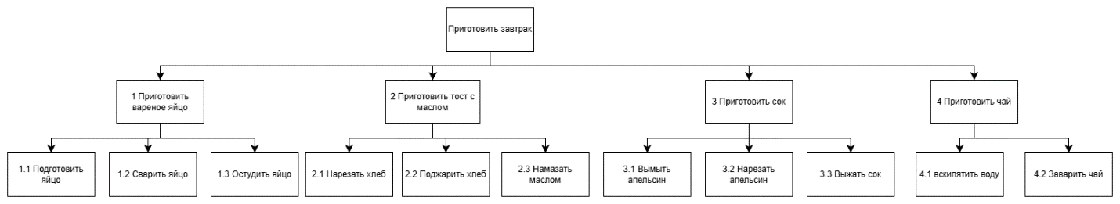
Рисунок 1 Уточненная декомпозиция

Задание 2

Цель: Определить состав завтрака и его компоненты как объекты

Критерии разбиения
- Уровень 1: состав завтрака
- Уровень 2: состав блюд / компонентов

